 | 云计算与海量数据管理实验报告

题目：Hadoop编程实践

成绩：
学号： | 061920125
姓名： | 郑伟林
任课老师： | 张彤

2021年1月

目录

一、 Hadoop编程实践 1
1. 题目要求及说明 1
2. 操作过程及代码 1
（1）搭建Hadoop平台 1
（2）使用Hadoop的MapReduce编程框架实现矩阵相乘 1
（3）分析MapReduce并行编程模型的效率 1
3. 遇到的问题及解决方法 1
4. 总结及体会 1

Hadoop编程实践

题目要求及说明
（1）搭建Hadoop平台。
（2）使用Hadoop的MapReduce编程框架实现矩阵相乘。
（3）分析MapReduce并行编程模型的效率。

操作过程及代码

（1）搭建Hadoop平台
1. 安装虚拟机Virtual Box，创建一个Ubuntu系统。

2.为Ubuntu虚拟机配置用户，以及ssh工具等.
用户已在系统安装时完成。
先用sudo apt-get update更新apt-get.
再用apt-get install openssh-server，安装ssh服务.
要使用免密登录需先关闭防火墙ufw disable，然后用cd ~/.ssh进入ssh目录，用ssh-keygen 创建密钥，接着ssh-copy-id localhost指令将公钥复制到localhost，再用ssh localhost即可免密登录。
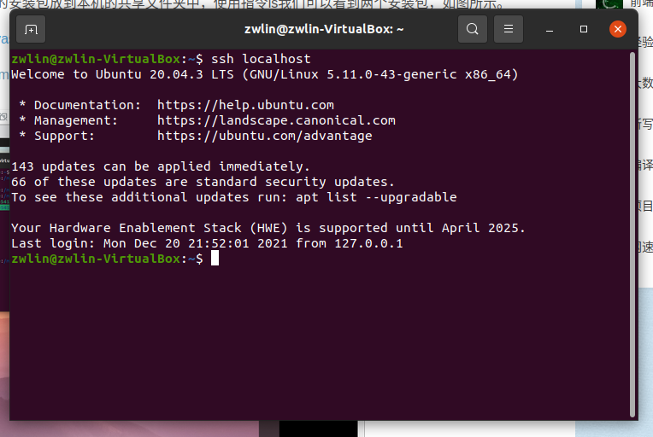
3.安装jdk
在官网下载jkd包jdk-8u311-linux-x64.tar.gz及Hadoop包hadoop-2.10.1.tar.gz。
配置jdk：先mkdir -/app创建/app文件夹，用tar -zxvf /mnt/hgfs/vmshare/jdk-8u311-linux-x64.tar.gz -C ~/app解压，然后mv ~/app/jdk1.8.0_311 ~/app/jdk改名，然后配置系统变量vim ~/.bashrc，在末尾加入以下
- export JAVA_HOME=/home/zwlin/app/jdk
- export JRE_HOME=$JAVA_HOME/jre
- export CLASSPATH=.:$CLASSPATH:$JAVA_HOME/lib:$JRE_HOME/lib
- export PATH=$PATH:$JAVA_HOME/bin:$JRE_HOME/bin
保存后source ~/.bashrc编译文件，然后用java -version检查是否配置成功。
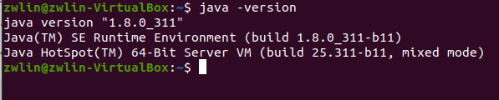
4.安装Hadoop
接着配安装Hadoop，用tar -zxvf /mnt/hgfs/vmshare/hadoop-2.10.1.tar.gz -C ~/app 进行解压，用mv ~/app/hadoop-2.10.1 ~/app/hadoop改名，然后用sudo chown -R zwlin /home/zwlin/app/hadoop修改权限，然后配置系统变量vim ~/.bashrc，添加如下，并source ~/.bashrc 进行编译。
- export HADOOP_HOME=/home/zwlin/app/hadoop
- export PATH=$PATH:$JAVA_HOME/bin:$JRE_HOME/bin:$HADOOP_HOME/bin:$HADOOP_HOME/sbin

接着仍要继续配置Hadoop，先vim ~/app/hadoop/etc/hadoop/hadoop-env.sh，找到export JAVA_HOME=${JAVA_HOME}这一行，将其修改为：export JAVA_HOME=/home/zwlin/app/jdk。

配置core-site.xml （目录/app/hadoop/etc/hadoop/，以下文件都是在这里）
- <configuration>
- <property>
- <name>fs.defaultFS</name>
- <value>hdfs://localhost:9000</value>
- </property>
- <property>
- <name>hadoop.tmp.dir</name>
- <value>/home/zwlin/app/hadoop/tmp</value> <!--该目录需要手动创建 -->
- </property>
- </configuration>
配置hdfs.site.xml
- <configuration>
- <property>
- <!--配置块的副本数 -->
- <name>dfs.replication</name>
- <value>1</value>
- </property>
- </configuration>
配置mapred-site.xml 说明：需将mapred-site.xml.template复制成mapred-site.xml
- <configuration>
- <property>
- <name>mapreduce.framework.name</name>
- <value>yarn</value>
- </property>
- </configuration>
配置yarn-site.xml
- <configuration>
- <property>
- <name>yarn.nodemanager.aux-services</name>
- <value>mapreduce_shuffle</value>
- </property>
- </configuration>
5.运行Hadoop
初始化：先cd ~/app/hadoop/bin，之后./hadoop namenode -format 格式化（格式化只需初次使用）
用cd ~/app/hadoop/sbin和./start-all.sh运行hadoop
用jps查看进程，可以看到六个进程
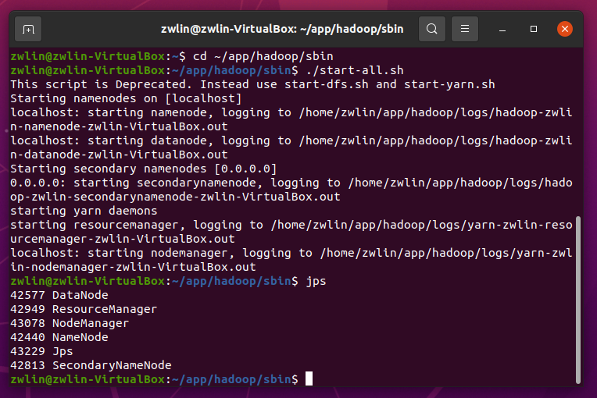
6.测试wordcount程序
先创建文件夹mkdir ~/tmp，然后找到一篇英文文章，存放在该文件夹word1.txt中。
然后用./hdfs dfs -mkdir /input创建输入目录及./hdfs dfs -put ~/tmp/word*.txt /input上传到hdfs
运行./hadoop jar ~/app/hadoop/share/hadoop/mapreduce/hadoop-mapreduce-examples-2.7.3.jar wordcount /input output
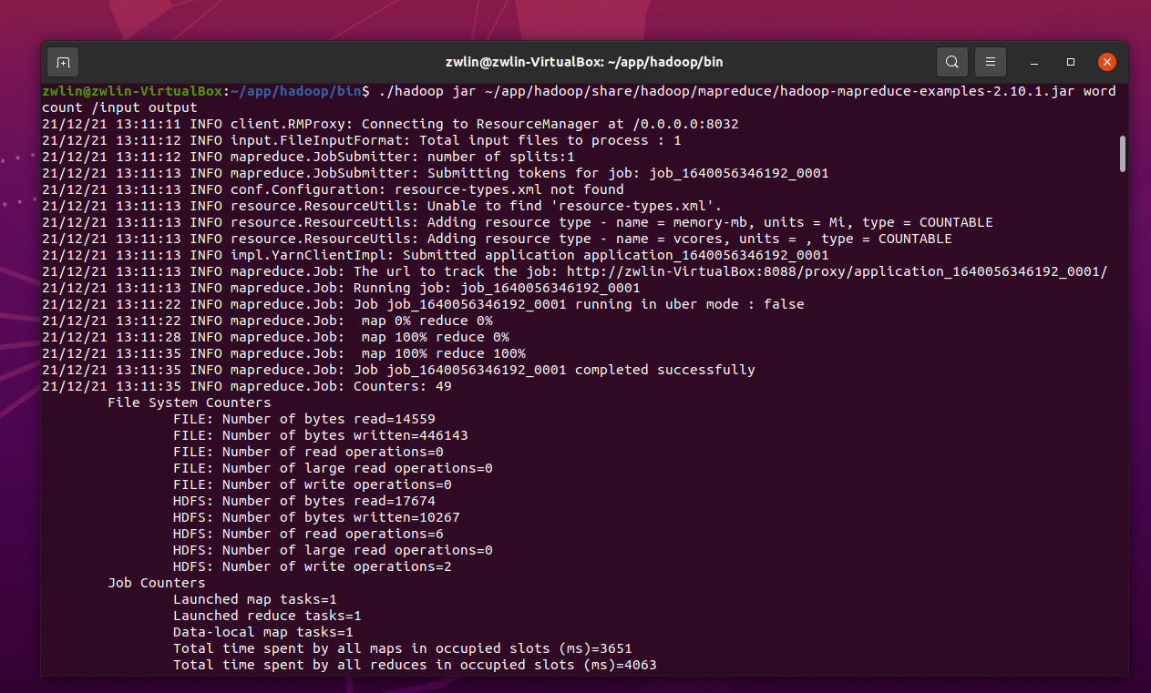
然后用./hdfs dfs -cat /user/zwlin/output/part-r-00000查看结果
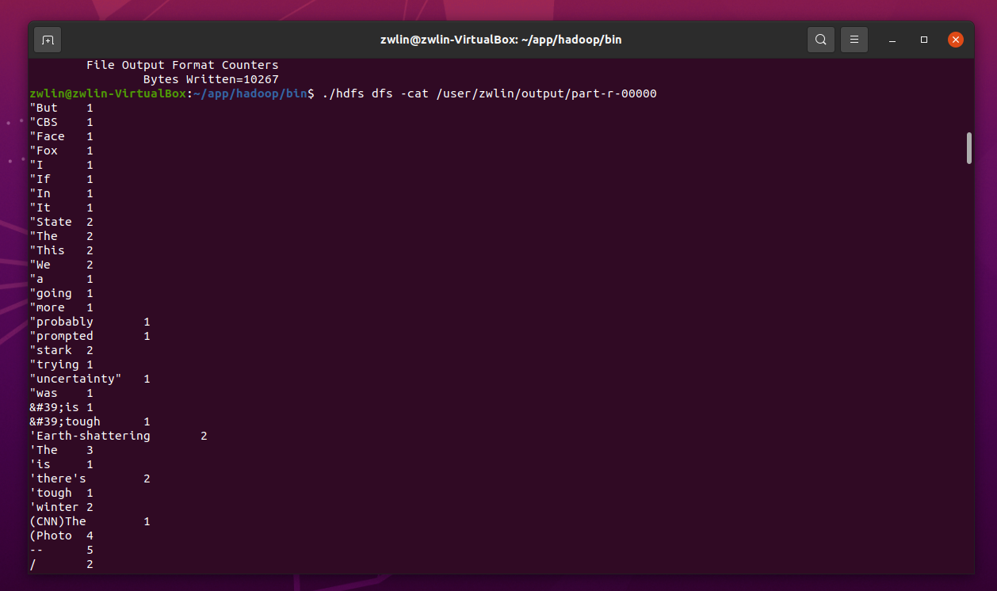

（2）使用Hadoop的MapReduce编程框架实现矩阵相乘
1.在hadoop目录下新建一个local_matrix的文件夹，新建MartrixMultiplication.java，代码如下
- import java.io.IOException;

- import org.apache.hadoop.conf.Configuration;

- import org.apache.hadoop.fs.Path;

- import org.apache.hadoop.io.Text;

- import org.apache.hadoop.mapreduce.Job;

- import org.apache.hadoop.mapreduce.Mapper;

- import org.apache.hadoop.mapreduce.Reducer;

- import org.apache.hadoop.mapreduce.lib.input.FileInputFormat;

- import org.apache.hadoop.mapreduce.lib.output.FileOutputFormat;

- import org.apache.hadoop.util.GenericOptionsParser;

- public class MartrixMultiplication{

- public static class MartrixMapper extends Mapper<Object,Text, Text, Text>{

- private Text map_key = new Text();

- private Text map_value = new Text();

- int rNumber = 50;

- int cNumber = 50; //一个50*50的矩阵

- String fileTarget;

- String i, j, k, ij, jk;

- public void map(Object key, Text value,Context context) throws IOException, InterruptedException { //Map函数

- String eachterm[] =value.toString().split("#");

- fileTarget = eachterm[0];

- if(fileTarget.equals("M"))

- {

- i = eachterm[1];

- j = eachterm[2];

- ij = eachterm[3];

- for(int c = 1; c<=cNumber; c++)

- {

- map_key.set(i + "#" +String.valueOf(c));

- map_value.set("M" +"#" + j + "#" + ij);

- context.write(map_key,map_value);

- }

- }

- else if(fileTarget.equals("N"))

- {

- j = eachterm[1];

- k = eachterm[2];

- jk = eachterm[3];

- for(int r = 1; r<=rNumber; r++)

- {

- map_key.set(String.valueOf(r) +"#" +k);

- map_value.set("N" +"#" + j + "#" + jk);

- context.write(map_key,map_value);

- }

- }

- }

- }

- public static class MartrixReducer extends Reducer<Text,Text,Text,Text> {

- private Text reduce_value = new Text();

- int jNumber = 50;

- int M_ij[] = new int[jNumber+1];

- int N_jk[] = new int[jNumber+1];

- int j, ij, jk;

- String fileTarget;

- int jsum = 0;

- public void reduce(Text key,Iterable<Text> values, Context context) throws IOException,InterruptedException { //reduce函数

- jsum = 0;

- for (Text val : values)

- {

- String eachterm[] =val.toString().split("#");

- fileTarget = eachterm[0];

- j = Integer.parseInt(eachterm[1]);

- if(fileTarget.equals("M"))

- {

- ij= Integer.parseInt(eachterm[2]);

- M_ij[j]= ij;

- }

- else if(fileTarget.equals("N")){

- jk= Integer.parseInt(eachterm[2]);

- N_jk[j]= jk;

- }

- }

- for(int d = 1; d<=jNumber; d++)

- {

- jsum += M_ij[d] * N_jk[d];

- }

- reduce_value.set(String.valueOf(jsum));

- context.write(key, reduce_value);

- }

- }

- public static void main(String[] args) throws Exception { //main函数入口

- Configuration conf = new Configuration();

- String[] otherArgs = new GenericOptionsParser(conf, args).getRemainingArgs();

- if (otherArgs.length != 2) {

- System.err.println("Usage:MartrixMultiplication <in> <out>");

- System.exit(2);

- }

- Job job = new Job(conf,"martrixmultiplication");

- job.setJarByClass(MartrixMultiplication.class);

- job.setMapperClass(MartrixMapper.class);

- job.setReducerClass(MartrixReducer.class);

- job.setOutputKeyClass(Text.class);

- job.setOutputValueClass(Text.class);

- FileInputFormat.addInputPath(job, new Path(otherArgs[0]));

- FileOutputFormat.setOutputPath(job, new Path(otherArgs[1]));

- System.exit(job.waitForCompletion(true) ?0 : 1);

- }

- }

2.将测试数据M.data放在hadoop/input2文件夹中

3.编译java文件，先用javac -classpath share/hadoop/mapreduce/hadoop-mapreduce-client-core-2.10.1.jar:share/hadoop/common/hadoop-common

2.10.1.jar:share/hadoop/common/lib/commons-cli-1.2.jar -d local_matrix -Xlint:deprecation local_matrix/MartrixMultiplication.java -cp $(hadoop classpath)将其生成class文件，再用jar -cvf local_matrix/MartrixMultiplication.jar -C local_matrix/ 将其打包为jar包。

4.用如下指令上传运行
./hadoop fs -copyFromLocal ../input2 /in2
./hadoop jar ../local_matrix/MartrixMultiplication.jar MartrixMultiplication /in2 out2
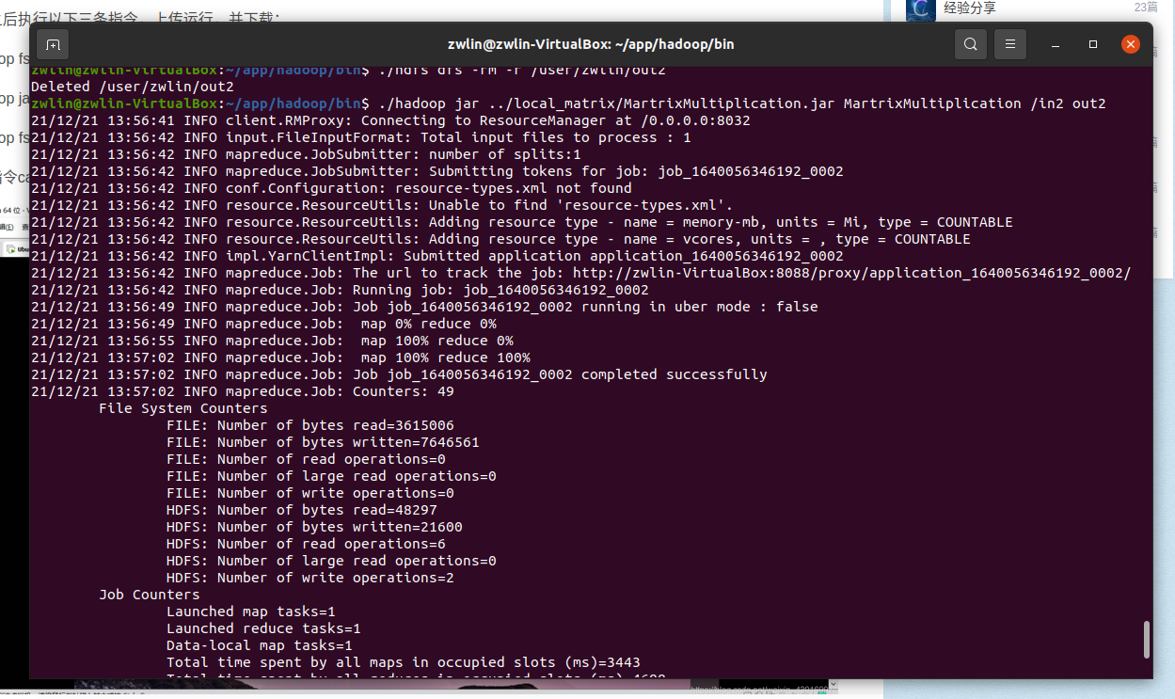
再将输出结果
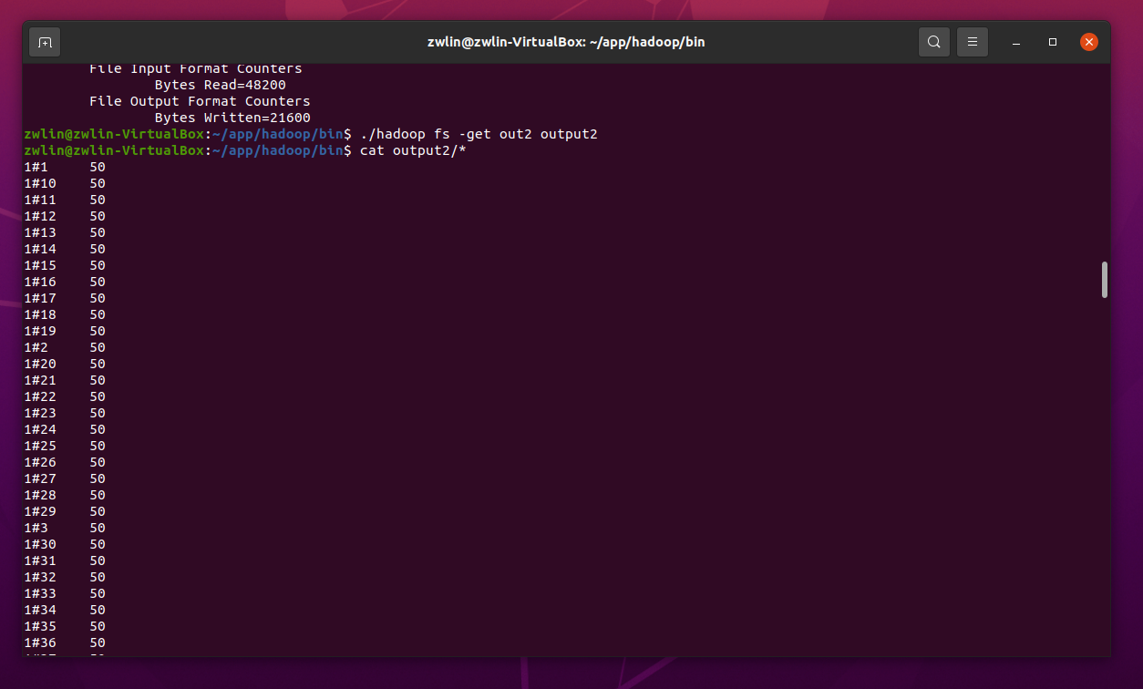

（3）分析MapReduce并行编程模型的效率
MapReduce采用“分而治之”的策略，将存储在分布式文件系统的大数据集切分成独立小数据块（即Split，分片），这些分片可以被多个Map任务并行处理。MapReduce强调“计算向数据靠拢”而非“数据向计算靠拢”，传统模式下，对数据进行处理时需要将待处理的数据集中到程序所在机器上（数据向计算靠拢），数据的移动需要网络开销。而在MapReduce模型下，一般将计算程序就近运行在数据所在节点，即将计算节点和存储节点放在一起运行，从而减少节点间数据移动开销。在架构上，采用Master/Slave架构，Master上运行JobTracker（负责任务调度），Slave运行TaskTracker（负责执行任务）。适用于MapReduce来处理的数据集需要满足一个前提条件：待处理的数据集可以分解成许多小的数据集，且每一个小数据集都能完全并行地处理。
MapReduce将复杂的运行于大规模集群上的并行计算过程抽象到Map和Reduce两个函数，两个函数均由程序开发者负责具体实现，程序员只需关注实现两个函数，无需处理并行编程中其他问题，如分布式存储、工作调度等。Map和Reduce函数都是以<key, value>作为输入，按一定的映射规则转换成另一个或一批<key, value>进行输出

遇到的问题及解决方法
1. virtualBox开启增强功能时，虚拟机没反应，无法使用共享文件夹以共享剪贴板等功能
解决方法：去https://download.virtualbox.org/virtualbox/下载对应版本的 VBoxGuestAdditions_xxx.iso，打开文件里面有安装linux的增强工具即可

2. 译java文件时，旧教程命令已过时，无法编译
解决方法：改用
javac -classpath share/hadoop/mapreduce/hadoop-mapreduce-client-core-2.10.1.jar:share/hadoop/common/hadoop-common2.10.1.jar:share/hadoop/common/lib/commons-cli-1.2.jar -d local_matrix -Xlint:deprecation local_matrix/MartrixMultiplication.java -cp $(hadoop classpath)
编译。
（注：如不加-cp $(hadoop classpath) 会导致编译出错：
HBaseDataGenerator.java:1: error: package org.apache.hadoop.conf does not exist
import org.apache.hadoop.conf.Configuration;
加上后可以编译。
）

3.运行一次后要再一次运行时报错
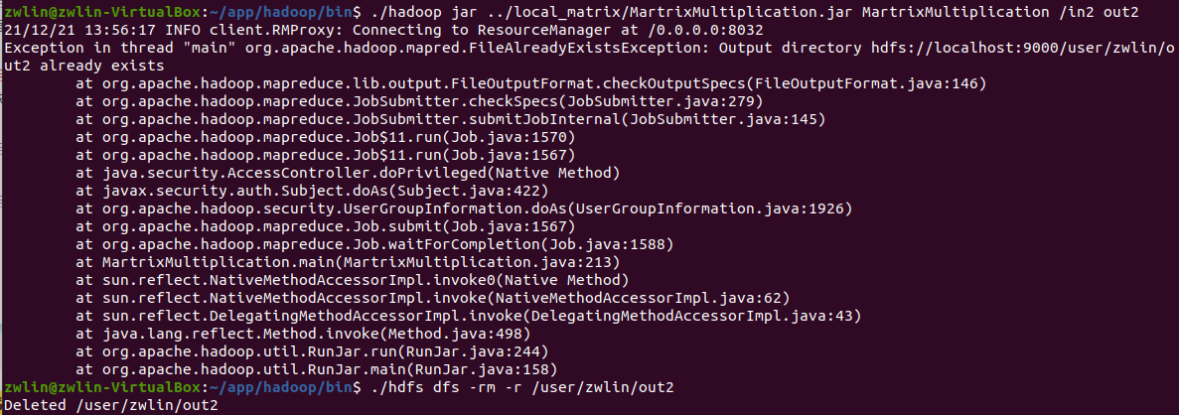
解决方法：删掉输出已有输出文件夹./hdfs dfs -rm -r /user/zwlin/out2

总结及体会
通过本次云计算实验，我学会了Hadoop的简单应用，如调用wordcounter程序统计词数，用自己创建的矩阵乘法程序进行运算等。经历了本次实验，我完成搭建虚拟机、搭建Hadoop环境以及两个程序的运行使用，对云计算的应用有了初步的了解，结合课上内容，对所学的知识有进一步的认识。在当前互联网快速发展的大背景下，大数据与云计算的发展必将越来越迅猛，学习该门课将有助于我未来的职业发展与规划，希望未来也能为我国的云计算事业贡献力量。

